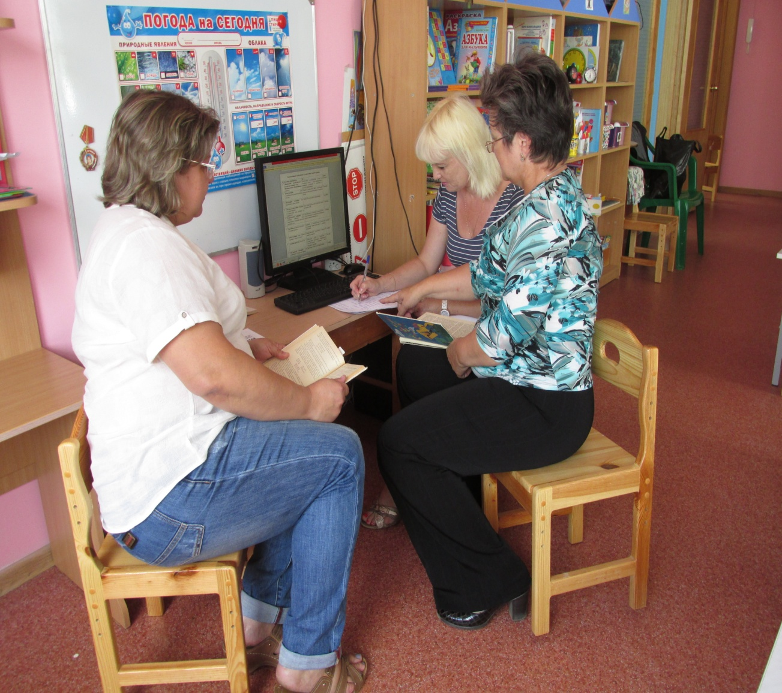

Одним из приоритетных направлений деятельности ДОУ является работа с родителями. Это направление выстраивается на основе трех составляющих: добровольность, демократичность, личная заинтересованность. Тесное взаимодействие родителей и сотрудников ДОУ способствует продуктивному включению родителей в общение и деятельность детей и педагогов. Родители заинтересованы и являются значимыми участниками жизни детского сада, группы, каждого воспитанника. Совместное сотрудничество воспитателей, родителей и администрации детского сада способствует развитию гармоничной личности ребенка в целом.
В преддверии нового 2018-2019 учебного года в ДОУ были созданы инициативные, рабочие группы, которые приняли участие в разработке и составлении перспективного плана работы по взаимодействию с семьями воспитанников. В ходе совместной деятельности были выработаны основные направления работы, предполагаемые мероприятия, ожидаемый результат, учтены все годовые задачи дошкольного учреждения. Совместный план работы по взаимодействию с родителями получился развернутый, насыщенный, богатый на совместную творческую деятельность.

